ESTUDO TÉCNICO PRELIMINAR

1. OBJETO
O Estudo Técnico Preliminar se refere a prestação de serviços de ampliação do CRAS Jardim Esperança situado à Estrada de Búzios, s/n Jardim Esperança - Cabo Frio.
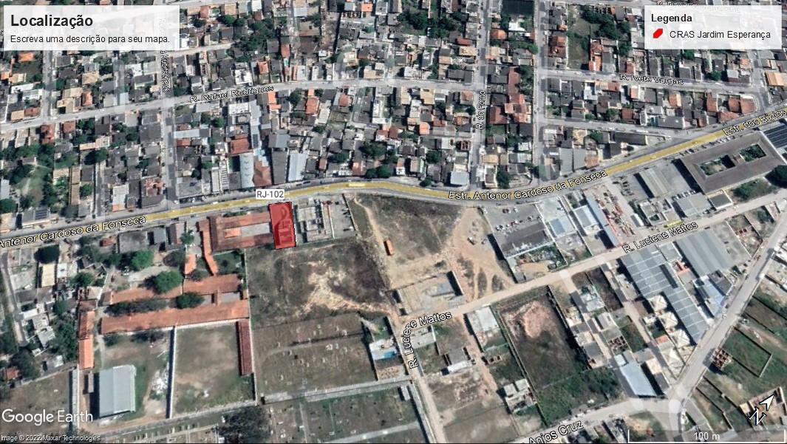

2. JUSTIFICATIVA
Tendo em vista a Deliberação CIB n 079 de 19 de janeiro de 2022 no valor R$ 99.000,00 (noventa e nove mil reais), para atender a ampliação do CRAS Jardim Esperança foi realizada visita técnica, elaborado projeto e planilhas orçamentárias para execução do serviço.

3. ANÁLISE DO CENÁRIO
O Centro de Referência de Assistência Social (CRAS) é a porta de entrada das famílias para a Política de Assistência Social, fica localizado no bairro Jardim Esperança e garante acesso aos direitos sociais das famílias e /ou indivíduos que estão em situação de vulnerabilidade e/ou risco social, tendo em vista tais fatos é importante que se possa atender ao maior número de famílias/ indivíduos de forma satisfatória dentro de suas dependências.

4 – CONTROLE DE ELABORAÇÃO
Elaborador | Matrícula | Rubrica
Thayná Senos Xavier | 830809

RELATÓRIO FOTOGRÁFICO ATUAL DO CRAS JARDIM ESPERANÇA

